Enlace: http://www.larepublica.net/app/cms/www/index.php?pk_articulo=51266

Viernes 30 de Septiembre, 2011

IVA afecta a familias de ingresos medios y bajos
Consumir sería más caro
Gravamen de servicios se daría por primera vez

Los hogares de ingresos medios y bajos estarían entre los más afectados con el nuevo Impuesto al Valor Agregado (IVA), ya que la mayoría de su presupuesto mensual es usado en consumo de los servicios y bienes.
Este tributo significa el 70% de los $810 millones de lo que se pretende recaudar con el Plan Fiscal. El IVA modifica el actual impuesto sobre ventas y pasa el porcentaje de cobro de un 13% a un 14%.También grava por primera vez varios servicios que actualmente no pagan tributo.

El objetivo del impuesto es recaudar más dinero para el Estado, por principio no es progresivo porque todos lo pagan por igual. Con la propuesta legal las personas pagarían el impuesto al utilizar servicios especiales, por ejemplo salones de belleza y notariado.
La educación y salud también estarían tasados, pero solo en 2%. En el caso de los bienes de consumo, se pasa la exoneración a 233 productos de la canasta básica alimentaria de los actuales 250. Los principales afectados con el nuevo impuesto serían los hogares de clase media y baja.“El impuesto se paga por lo que uno consume, no por lo que gana. La gente que gasta todo su salario en consumir proporcionalmente paga más”, explica Pedro Muñoz, del bufete Arias & Muñoz. Además de sostener que el impuesto es progresivo porque con las exoneraciones se protege a los hogares de ingresos bajos.
El cambio busca que las familias de ingresos más altos paguen la mayoría del dinero que pretende recaudar, defiende el Ministerio de Hacienda, pero expertos tributarios creen lo contrario.“La crítica al IVA es que es regresivo, lo que significa que las personas de mayores recursos dedican una proporción menor de sus ingresos al consumo de bienes gravados”, comentó Gabriela González, gerente de Asesoría Fiscal de KPMG.
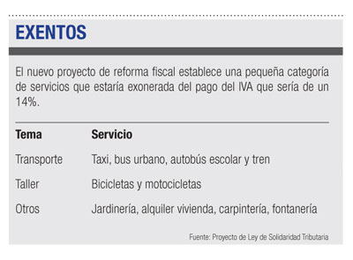
Desde el punto de vista económico, el efecto del IVA sería una reducción del consumo durante los primeros años de su aplicación. Pero a nivel fiscal, significará una recaudación equivalente a un 1,3% de la producción nacional. Es el eje central de la reforma propuesta por el Gobierno. Ninguno otro de los nuevos tributos tendría ese efecto recaudador. Además sería un dinero cuya evasión es complicada, pues las empresas y familias realizan transacciones de consumo de forma diaria.
Oscar Rodríguez
orodriguez@larepublica.net

